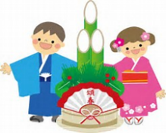
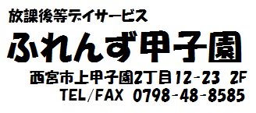
1月のよてい

月 | 火 | 水 | 木 | 金 | 土
 | 1  正月休み | 2  正月休み | 3  正月休み | 4  甲子園八幡神社  初詣 | ５  正月遊び
7  正月遊び | 8 | 9 | 10 | 11 | 12  上の池公園（宝塚）
14  川添公園 | 15 | 16 | 17 | 18 | 19  ミックスジュース作り
2３ | 22 | 23 | 24 | 25 | 26  人と防災未来センター  ランチツアー
28 | 29 | 30 | 31
※空欄の日は学習の時間、運動の時間（エアートランポリン跳び箱）クールダウンの時間（DVD、タブレット）などのプログラムを行います。
○平日は14：00～18：00、土曜日・祝日は10：00～17：00となります。
○定員に達しますとキャンセル待ちという形になります。（その際はご連絡をさせて頂きます。）
ご予約は予定表に記入の上、お早めに提出くださいますようお願いいたします。また旅行等でキャンセルされる場合、判り次第速やかにご連絡いただきますようご協力をお願いいたします。
○持ち物には、おなまえの記入をお願い致します。 （水筒、タオル、靴下、帽子etc…）
○外出イベント時、雨が降った場合雨天中止となる場合がございます。その際はふれんず内での活動になります。
●八幡神社（初詣） …今年もふれんずで初詣です♪お参りしたり、おみくじひいたり、みんなでお正月を楽しみます(#^^#)
４日(金) ※おみくじ代２００円と、別途お賽銭代のご持参お願い致します。
●お正月遊び …段ボールで作っただるま落としや、書初め、すごろくなど、お正月ならではの遊びを
５日（土）７日（月） たくさん用意しています♪みんなでお正月を楽しみます♪
●上の池公園（宝塚） …ふれんずで初めて行く公園です♪とても広い公園でたくさん走り回れます(#^^#)
1２（土）
●川添公園 …ふれんず初の公園になります♪遊具やグラウンドなどがある公園です♪武藤先生が
1４日（月） 幼少期よくあそんでいた思い出の公園です(#^^#)
●ミックスジュース作り …ジップロックを使い、ミックスジュースを作ります♪
１９日（土） いちごやみかん、バナナなどのフルーツを使用し、最後にホイップで飾りつけです♪
●人と防災未来センター …社会科見学をします。阪神淡路大震災をきっかけにできた施設です。防災の
ランチツアー 方法など、みんなで勉強し一回り成長します(#^^#)
２６日（土） ランチツアーではサイゼリアに行きます！ふれんず大人気イベントです(#^^#)
※ランチ代として、１人１０００円程度ご持参ください。

